基于通用设计理论的高校劳动教育课程设计研究
作者简介：依里亚尔·伊明（1991-），维吾尔，吉林省教育学院，助教，硕士，研究方向：课程与教学
快递地址：吉林省长春市人民大街9199号 电话：17790040820
电子邮箱：elyarimin@outlook.com

摘要：智慧教育理念正推动各级各类教学机构最大可能的运用现有的科技手段创造更多的学习机会，引导新时代教育走向全新的发展模式。自我国教育进入信息化2.0时代以来，多部门逐步推出了相关支撑性政策和措施，为我国教育信息化的发展提供了良好的物质和精神条件，从而进一步扩大智慧化教育理念的普及度。本研究通过利用通用设计理论（UDL）诠释智慧教育理念的操作原则、过程与方法，为新时代高校劳动教育课程的设计增添新路径。
关键词：UDL 劳动教育 课程设计
UDL based college labor education curriculum design research
Abstract:The concept of smart education is encouraging all kinds of teaching institutions at all levels to create more opportunities for learning in the new era by utilizing existing scientific and technological tools. Since China's education entered the era of digitization 2.0, many departments have gradually introduced relevant supporting policies and measures, providing good material and spiritual conditions for the development of China's education digitization, so as to further expand the popularization of the concept of intelligent education. This study uses Universal Design Theory (UDL) to interpret the principles of application, processes and methods of smart education, adding new path to the design of college labor education courses in the new era.
Key words: UDL; Labor education; Curriculum design

- 研究背景
社会的高度信息化不但给我们带来了众多的发展机遇，同时也在影响着包括教育行业在内的众多的社会职能发展和生存模式。科学技术的创新发展给教学课堂带来了现代教育技术与崭新的教学理念。智慧教育理念是基于现代教学技术发展起来的一种全新的数字化、网络化及智能化教育理念，在此理念的影响下，智慧课堂体系成为当代教育的主旋律^{【1】}。2019年中共中央、国务院印发的《中国教育现代化2035》中明确提出“要加快信息化时代教育变革，建设智能化校园，统筹建设一体化智能化教学、管理与服务平台。利用现代技术加快推动人才培养模式改革，实现规模化教育与个性化培养的有机结合。创新教育服务业态，建立数字教育资源共建共享机制，完善利益分配机制、知识产权保护制度和新型教育服务监管制度。推进教育治理方式变革，加快形成现代化的教育管理与监测体系，推进管理精准化和决策科学化” ^{【2】}。同年由中共中央办公厅、国务院办公厅印发的《加快推进教育现代化实施方案（2018－2022年）》中提到了有关大力推进教育信息化的相关措施：“着力构建基于信息技术的新型教育教学模式、教育服务供给方式以及教育治理新模式。促进信息技术与教育教学深度融合，支持学校充分利用信息技术开展人才培养模式和教学方法改革，逐步实现信息化教与学应用师生全覆盖。创新信息时代教育治理新模式，开展大数据支撑下的教育治理能力优化行动，推动以互联网等信息化手段服务教育教学全过程。加快推进智慧教育创新发展，设立“智慧教育示范区”，开展国家虚拟仿真实验教学项目等建设，实施人工智能助推教师队伍建设行动。构建“互联网+教育”支撑服务平台，深入推进“三通两平台”建设^{【3】}。
智慧教育理念的推出为传统的教学模式带来了巨大的挑战和全新的机遇。同时2019年全球范围内爆发的新冠疫情COVID-2019加剧了传统授课模式的变革，进一步促进了“云课堂”建设步伐。根据联合国教育、科学及文化组织统计，近7800万来自全球130个国家的学生受疫情影响无法在学校授课^{【4】}；至2020年4月，受疫情影响的学生人数在全球范围内达73.8%^{【5】}。对此，各高中小学第一时间出台了一系列辅助“停课不停教，不停学”号召的相关政策，开发了一系列以教材版本为基础，以教学周为单位，覆盖小学一年级至高校各年级的网络点播课程和直播课程。线上教学将教学资源、教学管理、教学互动等当作具体的服务内容，利用移动互联网让不同身份的用户在云交互根据学习者的权限完成不同的任务,而常见的线上教学模式有幕课（MOOC）、微课、直播课程等。随着“线上教育”模式的推广与普遍使用，其多方面缺陷也日趋明显。事实证明，使用单一的网络平台或传统线下授课环境进行授课不能满足学习者的多样化需求。信息化时代的智慧教育应同时注重教育本身与科技手段的合理整合与使用，而不是一边倒式的否认彼此的功能。智慧教育通过构建技术融合的生态化学习环境，通过培植人机协同的数据智慧、教学智慧与文化智慧，本着“精准、个性、优化、思维、共享、创造”的原则，让教师能够施展高成效的教学方法，让学习者能够获得适宜的个性化学习服务和美好的发展体验，从而培养具有良好的价值取向、较强的行动能力、较好的思维品质、较深的创造潜能的人才。

- 智慧教育与劳动教育课程的关系

2.1智慧教育与挑战
目前国内外众多院校使用Microsoft Teams, One Note, Google Classroom,钉钉，微信直播，腾讯会议、学习通，小鱼易连等平台进行授课。而部分高校使用自己的官方网站上传学习材料^{【6】}。也有记录显示部分条件允许的院校使用虚拟实验室来完成涉及到理工类课程的相关实验^{【7】}。虽然线上云教育暂时性解决了线下课堂无法完成的重要任务，但它同样面临着如何提高授课效率的问题。德里理工大学研究成果指出65.9%学生认为线上课堂的授课效率远不如线下课堂^{【8】}。而这一数字在国内某高校线上教学课堂中的比例为78.87%^{【9】}。综上所述，以教师为核心的传统课堂教学模式转移到云平台后其教学效率依然低下。传统课堂教学中的交互形式单一，交互场域受限，教学内容传递性不强等问题难以满足信息２．０时代学生个性化学习需求。将科学技术合理嵌入到课堂并将相关知识以符合学生身心特点和需求和的方式传授给学习者是走出传统教学模式并与智慧教育理念成功衔接的首要条件。探索以新教学理念为背景、以新型科学技术为媒介并符合本国国情的“混合式教学”模式成为当下教育科学亟需解决的热门问题之一。
2.2 UDL理论在新教学模式中的运用
教育学作为研究教育教学活动规律的学科，为提高教育质量提供有力的理论和实践依据。通用学习设计（UDL-Universal Design for Learning）是由CAST（美国特殊科技应用中心）提出的，包揽学习科学、神经学和认知心理学的全方位教学设计框架。它为全体学习者提供挑战性适中，获取知识内容渠道多样化的学习环境。UDL以降低学习障碍为最主要手段，培养学生学习能力，从个人需求和条件的角度出发，促进学生成为有目的、有动力、有策略和富有知识的“专业学习者”。UDL致力于改变学习环境而不是学习者本身从而使学生将注意力投入到严格、有意义的学习活动中^{【10】}。中国教育自古以来倡导着因材施教的理念。而重视“学习者普遍存在差异性”的事实，并将这种差异性构建到课程设计和教学的每一个环节是因材施教理念的出发点。采用UDL框架的教学模式使教育者有效地满足学习者的各种需求和能力建构。《教育信息化2.0行动计划》中强调“要探索在信息化条件下实现差异化教学、个性化学习、精细化管理、智能化服务的典型途径”^{【11】}。成功的教育应遵循教育全过程的科学性原则，而UDL理论为进一步探索如何搭建高质量“线上+线下”智慧教育路径提供多方位思考支撑点和研究依据。

2.3 UDL的研究现状
教学通用设计（UDL）是由1970年代建筑学中诞生的综合设计（UD）概念衍生而来的新的理念（美国建设中心，1997）^{【12】}。UD提倡设计一个无阻碍并在使用性能上对所有群体开放的建筑物或产品。这种设计将产品和环境的使用性能最大限度地提高到对所有使用群体同等便捷的形态，投入使用后它不再需要特殊的改造或适应过渡期 。2002年，美国一家非盈利组织-特殊应用科技中心（CAST）发布了专门为教育领域改编的通用设计报告并首次对UDL作出了明确的定义。多年以来，此机构在以下三个框架内不断地完善并丰富教学设计内容：
- 多种参与方式（2）多种呈现方式（3）多种表达与行动方式。

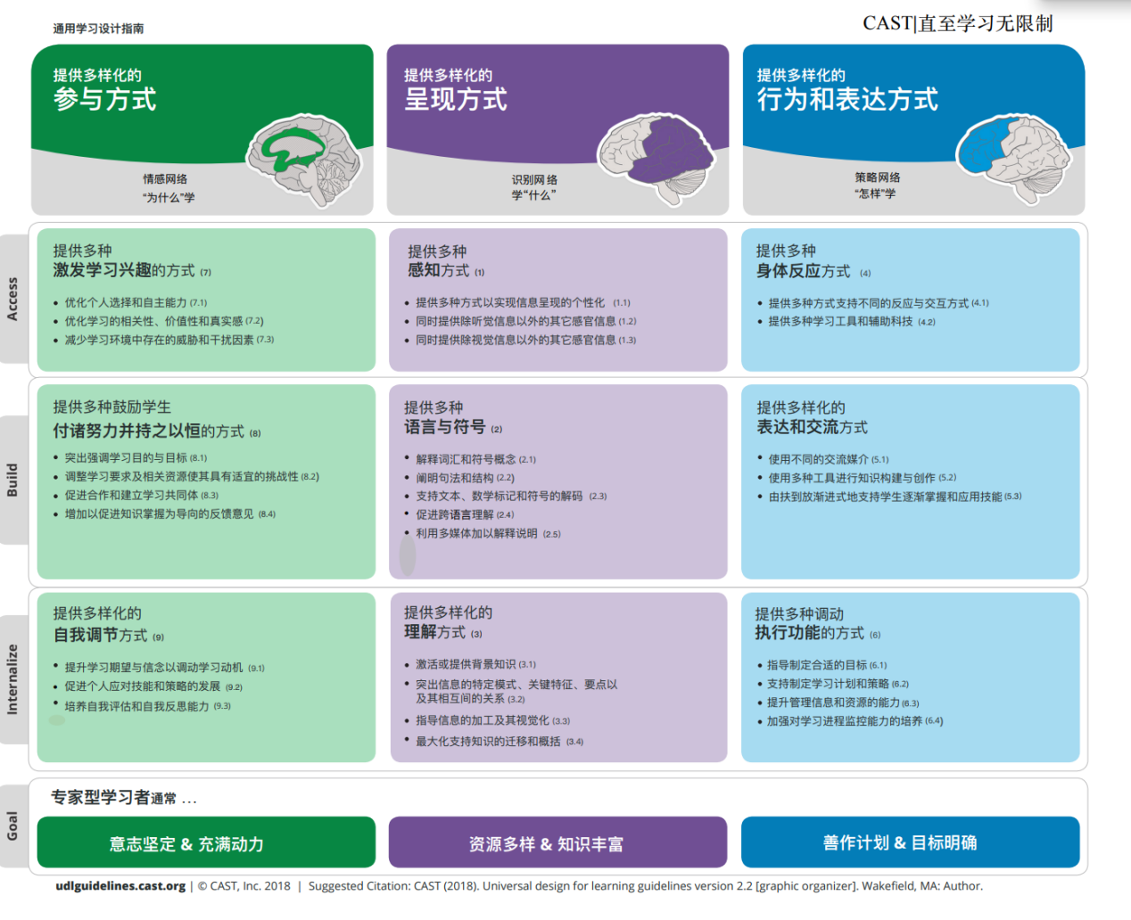
不难看出，UDL的初衷是使学习环境对不同学习者个性化需求和特征更具包容性，使学习资源的获取渠道简易化并使资源的理解方式通俗易达。UDL在不到二十年的时间里在多个国家教师职业教育、高中小学教育和其他培训领域中产生了巨大的影响。UDL在美国包括“每个学生都会成功ESSA（2016）”，“高等教育机会计划（2008）”，“国家教育科技计划（2016）”等多个政府教育政策计划中被采用并发挥着至关重要的作用。通用教学设计概念由李顺学者初次在2003年发表的论文《泛能化教学设计》中提出并首次将此理论介绍给国内教育界学者。2019年裴新宁出版的《学习的通用设计：课堂应用》以实际案例详细并系统地介绍了UDL理论在教学设计中的灵活运用，用国内真实课堂案例深度诠释了该理念的原理与使用思路。可是国内各级各类教学组织和教研机构对UDL进行的相关研究，无论是在数量还是研究方向等方面都存在极大的局限性。截至2022年，在国内出版的相关文献总数约30篇左右，反映着UDL教学模式在我国教学研究中的巨大缺口。虽然近二十年里国内学者在不同层面上对UDL开展研究，但其系统性、实证性价值亟需提高。同时，UDL在我国高校云教学的探索有着不可忽视的研究价值。
2.3 UDL的主要作用
劳动教育是落实我国教育根本方针的重要渠道之一，劳动教育的成效直接影响着社会主义建设者和接班人的劳动价值整体面貌和劳动能力水平。劳动教育作为中国特色社会主义教育机制的重要组成部分，为实现立德树人根本任务以及筑牢中华民族共同体意识伟大征程上扮演着举足轻重的作用。而劳动教育课堂是培养和践行核心价值观的综合性平台，其中课程的开发与设计应围绕立德树人根本任务；课程的讲授应遵循学生的成长规律和学习风格；学习评价标准应指向培养总目标，注重理论与实践相结合、学校与社会相合作的原则，努力培养符合时代发展要求、德智体美劳全面发展的新时代优秀劳动者。以UDL理论为框架的劳动教育课程内容与结构注重选取既传承中华优秀传统又彰显时代特征的题材与工具，着重挖掘课程主题的不同呈现形式从而充分吸引学生的注意力。与此同时以个性化教育作为基本原则，为学生提供多种参与方式，促进建立包容性极强的课堂环境。在评价与反馈环节允许学生使用多种可行的表达方式，为学生塑造自己的全过程给予多形态空间和机会，充分体现劳动教育课程的综合性、实践性、开放性与针对性。

（三）UDL与课程设计
本研究以教育部《大中小学劳动教育指导纲要（试行）》为基础，融合UDL理论，探索符合高校学生多样化需求和现有水平的劳动课程设计原则，以解决学生课堂参与度低、学习效率低下、技能锻炼不足等问题。由于高校学生将来面临就业创业等问题，故高等院校劳动教育课程的内容须与经济社会发展需求相对接，从而充分体现人才培养目标达成度与社会适应度。想让学生“学得好”，就要注重激发学生兴趣和能力，引导学生在学习中劳动、在劳动中学习，通过劳动教育增强学生的责任感，培养创新精神，锻炼实践能力。本研究主要探讨UDL在课程设计中“知识的多种呈现形式原则”，为丰富劳动教育课程设计方法提供可行的研究思路：（1）用多种线上线下渠道了解、考察、体会劳动模范或优秀个人的劳动生产背景、过程、条件、技能等重要信息，将劳动者与劳动这两个主体与客体尽可能的具体化，鼓励学生用多种方式、多种角度认识、分析、评价劳动者的劳动精神、劳动成果，引导他们总结、定义、弘扬劳动的价值，发挥劳动课的思想性。（2）根据学生的专业方向选择对应性强、难度适中、可操作性强、具有一定价值和意义的劳动项目，要求学生利用知网、万方等权威网络平台扩展相关问题的知识和思路，打破知识资源的局限性，通过最新软件、app记录，分享新观点，促进学生线上完善知识框架，线下完成操作任务。（3）重视产教相融合原则，帮助学生积累职业经验，培养创造性劳动能力。提供多种知识建构渠道和环境，注重培养学生项目设计能力、合作学习能力、动手操作能力和解决问题能力。突破老师与个体学生间的思维交流闭环，打造问题导向的合作式学习环境，巧妙运用线上平台连接不同班级、不同学校、不同地区的学生，为同一个问题的解读提供多种理解形式和方式，进一步推动思维的碰撞和交流。
（四）总结
UDL在近20年的时间里被不同国家的高中小学教学活动所采用并产生了一定范围的积极影响。它致力于号召教育决策者、社会、学校、校领导、教师改变对教育教学的认识和定位，通过改变学习环境和教学设计促使学生无障碍接受学习资源并以符合学生身心特点和学习习惯，使学生“舒适的”消化相关知识。如今，国家尤为提倡智慧教育理念的背景下，国家对数字化教育投入规模不断加强的大趋势下，只有合适的教育学理念与科技手段有机结合，才能将智慧教育的掌舵引向健康、科学地发展轨道上。UDL作为成功案例较多，实施周期较长的成熟的教育教学工具，较容易被各学科教师所接受。而且它对教师职业技能的要求更多体现在于认识和信念上而非操作能力上。从硬件条件来看，每一个学生都已具备人手一部手机的条件，教师和学生都能熟练操作云授课平台。总之，UDL教学模式在教师、学生、授课平台等几方面可操作性较强。随着智慧教育理念的提出云教育模式朝着智能化、科学化方向发展。而教育无论在线上还是线下环境下均需要遵循教育的内在规律。以UDL教学模式为框架的大学生劳动教育课程的综合设计与实践将会填补教育学原理与科学技术有效融合的实践路径的空白，为智慧教育健康发展提供实证研究范例。

参考文献

- 马秀莲.基于智慧教育理念如何提升初中数学课堂教学[J].教育视点,2022（6）：15-17.

- 中共中央、国务院.中国教育现代化2035[EB/OL].http://www.gov.cn/zhengce/2019-02/23/content_5367987.htm

- 加快推进教育现代化实施方案（2018－2022年）.中共中央、国务院[EB/OL]http://www.gov.cn/xinwen/2019-02/23/content_5367988.htm

- UNESCO. (2020). COVID-19 educational disruption and response.[EB/OL].https://en.unesco.org/themes/education-emergencies/coronavirus-school-closures.

- Zhan, Z., Huo, L., Yao, X., & Zhong, B. (2021). China’s Formal Online Education under COVID-19 : Actions from Government, Schools, Enterprises, and Families. Taylor & Francis Group.

- Chatterjee, I., & Chakraborty, P. (2020). Use of information and communication technology by medical educators amid COVID-19 pandemic and beyond. Journal of Educational Technology Systems in press.

- Diaz, M. C. G., & Walsh, B. M. (2020). Telesimulation-based education during COVID-19. The Clinical Teacher in press.

- Chakraborty P, Mittal P, Gupta MS, Yadav S, Arora A. Opinion of students on online education during the COVID-19 pandemic. Hum Behav & Emerg Tech. 2021;3:357–365.

- 周朵.对外汉语线上教学研究—以贵州财经大学为例[J].大学语文建设,2022(18):81-83

- CAST (2018).Universal Design for Learning Guidelines version 2.2[EB/OL].http://udlguidelines.cast.org.

- 中华人民共和国教育部.教育部关于印发《教育信息化2.0行动计划》的通知[EB/OL].http://www.moe.gov.cn/srcsite/A16/s3342/201804/t20180425_334188.html

- Center for Universal Design. The principles of universal design[EB/OL].https://projects.ncsu.edu/ncsu/design/cud/about_ud/udprinciplestext.htm.

